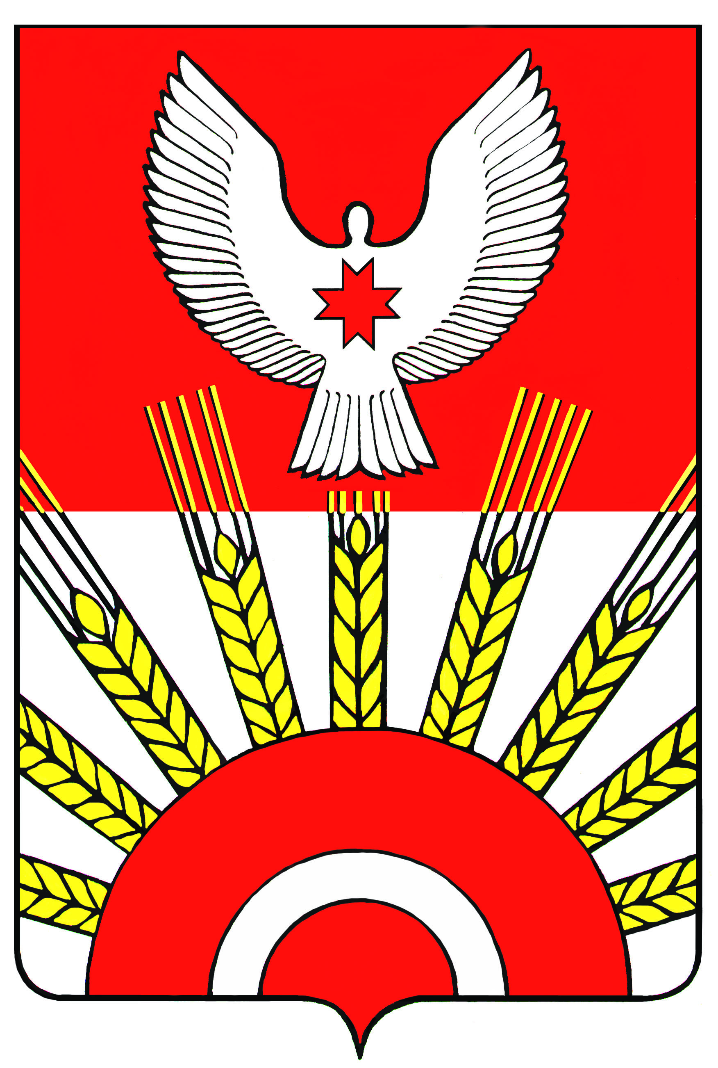

АДМИНИСТРАЦИЯ МУНИЦИПАЛЬНОГО ОБРАЗОВАНИЯ
«КИЯСОВСКИЙ РАЙОН»

Р А С П О Р Я Ж Е Н И Е

14 марта 2013 года № 45.1
с.Киясово

О проведении в Киясовском районе мероприятий,
посвященных Дню местного самоуправления
и десятилетию реформы местного самоуправления, в 2013 году

В соответствии с Указом Президента Российской Федерации от 10.06.2012 № 805 «О дне местного самоуправления», Указом Президента Удмуртской Республики от 07.03.2013 № 34 «О проведении в Удмуртской Республике мероприятий, посвящённых Дню местного самоуправления и десятилетию реформы местного самоуправления, в 2013 году», статьёй 34 Устава муниципального образования "Киясовский район"

1. Провести с 15 марта по 21 апреля 2013 года в Киясовском районе мероприятия, посвящённые Дню местного самоуправления и десятилетию реформы местного самоуправления.
2. Утвердить план основных мероприятий, посвящённых Дню местного самоуправления и десятилетию реформы местного самоуправления, в Киясовском районе в 2013 году.

Глава Администрации
МО "Киясовский район" С.В. Мерзляков

УТВЕРЖДЕН
распоряжением Администрации
МО "Киясовский район"
14.03.2013 № 45.1

План
основных мероприятий, посвящённых Дню местного самоуправления и десятилетию реформы местного самоуправления, в Киясовском районе в 2013 году

№  п/п | Мероприятие | Сроки проведения | Ответственный исполнитель
 | Проведение собраний граждан по населенным пунктам Киясовского» «Итоги работы Администрации муниципального образования "Киясовский район" района за период 2011-2012 годов и перспективы развития Киясовского района» | 15-29 марта | Мерзляков С.В., глава Администрации муниципального образования "Киясовский район"
 | Информирование населения муниципального образования "Киясовский район" о Дне местного самоуправления и о проводимых мероприятиях, посвященных Дню местного самоуправления | до 1 апреля | Шамшурина А.Л., главный специалист-эксперт отдела организационной работы
 | Представление к наградам муниципальных служащих, внесших весомый вклад в развитие местного самоуправления | до 1 апреля | Овчинникова И.Н., начальник отдела правовой, кадровой работы и делопроизводства,  руководители управлений и структурных подразделений Администрации района
 | Размещение электронной выставки, посвященной местному самоуправлению на сайте органов местного самоуправления муниципального образования "Киясовский район" | до 8 апреля | Ромашина В.А., начальник архивного отдела,  Шамшурина А.Л.
 | Презентация книжной выставки «Всё о местном самоуправлении» | до 8 апреля | Митрошина М.С., начальник Управления культуры
 | Спортивные соревнования среди муниципальных служащих (эстафета) | 10 апреля | Караваев П.А., начальник отдела по физической культуре и спорту
 | Круглый стол для ветеранов, ранее работавших в органах местного самоуправления на территории Киясовского района «Как живешь, ветеран» | 15 апреля | Мерзляков С.В.
 | Проведение Интернет-викторины по избирательному праву среди учащейся молодежи «Что я знаю об органах местного самоуправления?» | 17 апреля | Танаева О.Г., начальник отдела по делам молодёжи,  Глухова Е.М., директор музея П.А. Кривоногова
 | Информационный день на тему: «Местное самоуправление в районе: становление, развитие, созидание» | 18 апреля | Смирнова Н.А., начальник отдела организационной работы,  Шамшурина А.Л.
 | Участие в VIII Съезде Ассоциации развития и поддержки местного самоуправления «Местное самоуправление в Удмуртской Республике: состояние и перспективы развития» | 18 апреля | Мерзляков С.В.
 | Торжественное собрание, посвящённое Дню местного самоуправления и десятилетию реформы местного самоуправления | 19 апреля | Мерзляков С.В.
 | Публикации в местных СМИ и выступление на радио:  - информация об истории создания органов местного самоуправления муниципального образования "Киясовский район";  - основных вехах и знаковых людях в истории МСУ в Киясовском районе | март-апрель | Килина Е.П., руководитель Аппарата органов местного самоуправления муниципального образования "Киясовский район",  Красноперова Н.Г., главный редактор районной газеты «Знамя труда» (по согласованию)
 | Информационное консультирование жителей Киясовского района по вопросам местного самоуправления | март-апрель | Заместители главы Администрации муниципального образования "Киясовский район"
 | Проведение конкурса сочинений среди подростков и молодёжи «Если я был главой администрации» | апрель | Яппарова Г.Г., заместитель начальника Управления образования
 | Проведение пресс-конференций руководителей органов местного самоуправления муниципального образования "Киясовский район" «Вопрос к власти» для представителей общественных организаций и средств массовой информации | апрель | Руководители органов местного самоуправления муниципального образования "Киясовский район"  Красноперова Н.Г. (по согласованию), руководители общественных организаций
 | Дни молодёжного самоуправления в муниципальном образовании "Киясовский район" | апрель | Танаева О.Г.
 | Проведение в образовательных учреждениях района классных часов по тематике «История создания органов местного самоуправления в России» на примере муниципального образования «Киясовский район» | в течение апреля | Яппарова Г.Г.
 | Экскурсионные программы «Муниципальная политика: история и современность» в администрации муниципального образования для учащихся старших классов муниципальных общеобразовательных учреждений | в течение апреля | Яппарова Г.Г.
 | Проведение выставок, экспозиций, посвященных местному самоуправлению в библиотеках района | в течение апреля | Митрошина М.С.
 | Освещение на сайте органов местного самоуправления муниципального образования "Киясовский район" хода  мероприятий, связанных с Днем местного самоуправления | постоянно | Шамшурина А.Л.

_______________________________

